День матери

Мама! Самое понятное слово на земле.
Оно звучит на всех языках мира одинаково нежно.
У мамы самые ласковые и нежные руки, они всё умеют.
У мамы самое доброе и чуткое сердце.
Оно ни к чему не остается равнодушным.
И сколько бы ни было человеку лет ему всегда нужна мама

27.11.2011 года в МДОУ ЦДОД г. Гурьевска Юными инспекторами дорожного движения были приглашены мамы на мероприятие, посвященное Международному «Дню матери».

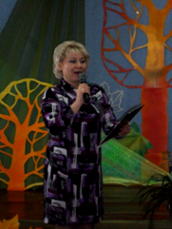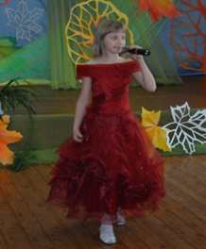
Открытие мероприятия началось с позитивных слов в адрес мам, после чего было предложено разделиться на две команды. И вот уже сформировалась команды, команда мам «М-5» и команда детей «Мандарины».
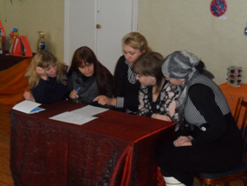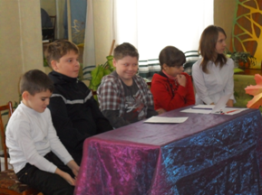
Мероприятия по правилам дорожного движения было организованно методистом по пропаганде Прониной И.Н. и ст. инспектором по пропаганде капитаном полиции Рахваловой М.С.
Каждой команде было предложено ряд заданий на проверку знаний правил дорожного движения, знаний загадок о транспорте, знаний дорожных знаков.
«Собери знак» - в этих конкурсах участники могли за ограниченное время показать все свои знания в области Правил дорожного движения.
Ну, а когда было предложено родителем посоревноваться с детьми в конкурсе на ловкость и между фишками провести ракеткой маленьким мячик, тут восторг детей превзошел все ожидания.

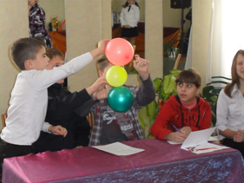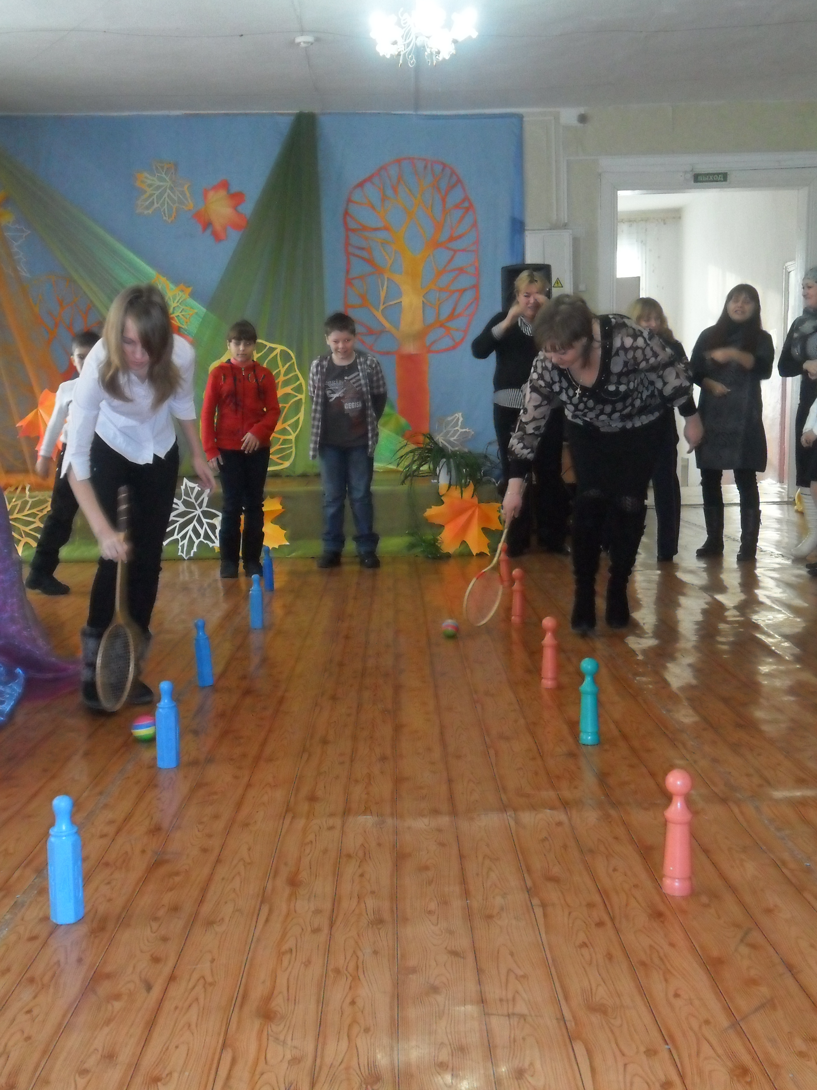

Море положительных эмоций, союз детей и родителей и самое главное, так необходимые детям навыки безопасного поведения на дороге – вот итог мероприятия.

С днем матери я поздравляю всех мам,
Которые деток своих воспитали,
Не только родили, не только кормили,
А также примером для них в жизни стали.
Желаю вам, мамы, здоровья и счастья,
Чтоб молодость ваша, энергия ваша
В любые моменты, в любые ненастья
Спасало от бед, становились вы краше.
И вот, долгожданный момент - награждение! От ГИБДД детям были вручены поощрительные призы, а их мамам дети подарили цветы.
И конечно же, все - и взрослые, и дети - были в восторге от праздника.

